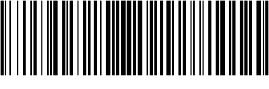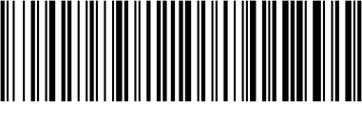

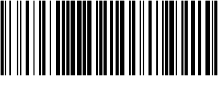

RKHVDJCQNUVFSXZPHIXVXFAUAXDIZDUCKYFLIWKVUDNJAHGCBAZJRTLAFBECL





RKHVDJCQNUVFSXZPHIXVXFAUAXDIZDUCKYFLIWKVUDNJAHGCBAZJRTLAFBECL





RKHVDJCQNUVFSXZPHIXVXFAUAXDIZDUCKYFLIWKVUDNJAHGCBAZJRTLAFBECL





RKHVDJCQNUVFSXZPHIXVXFAUAXDIZDUCKYFLIWKVUDNJAHGCBAZJRTLAFBECL